Boton redondeado

El boton principal debe mostrarse en todas las activitys y debe estar en la pantalla (boton redondeado)

build > edit dependecis > + (una vez incorporado podemos utilizar cualquier material de la pagina design )

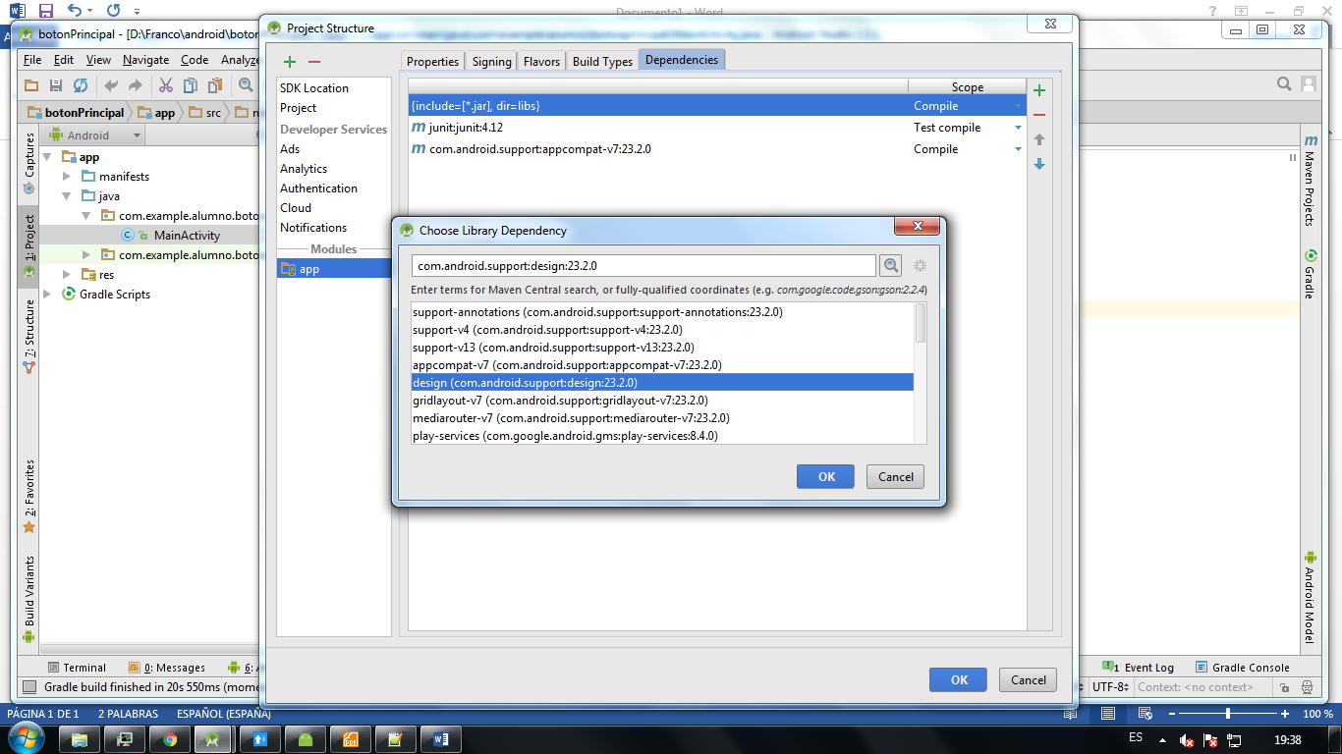

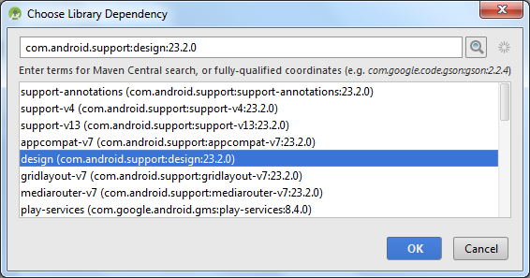

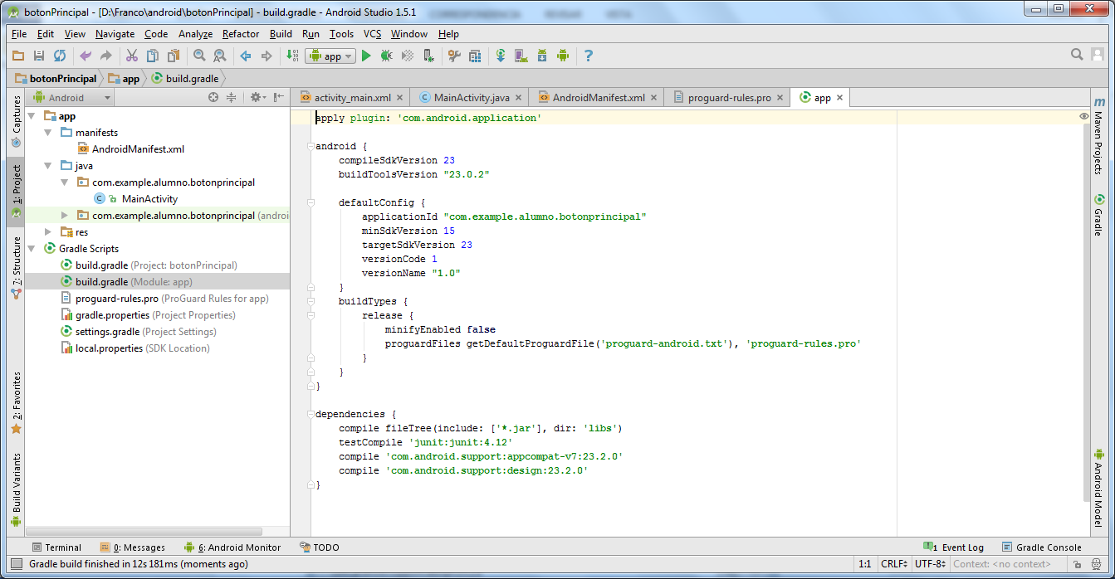

Contenedores nuevos:

**android.support.design.widget.CoordinatorLayout**

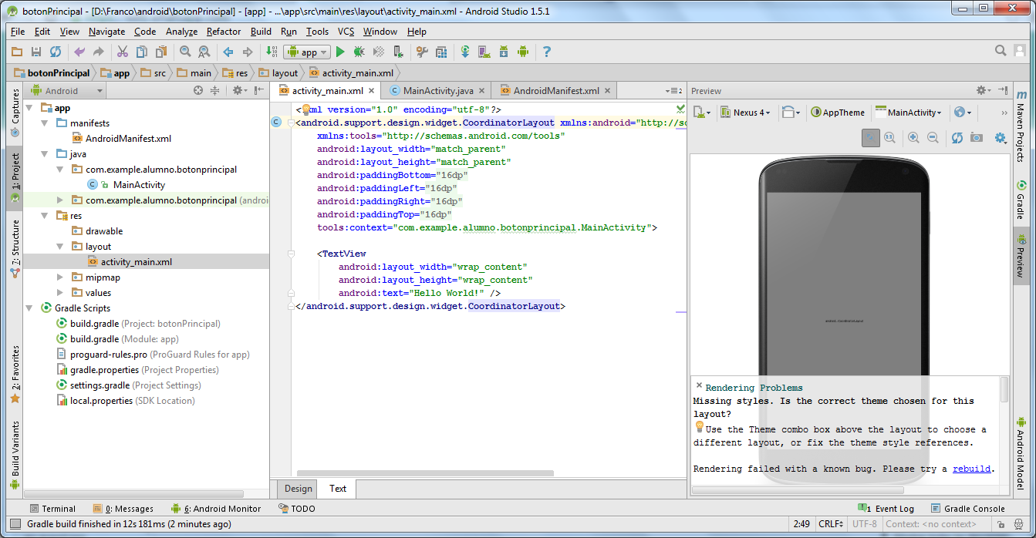

El **LinearLayout** va adentro

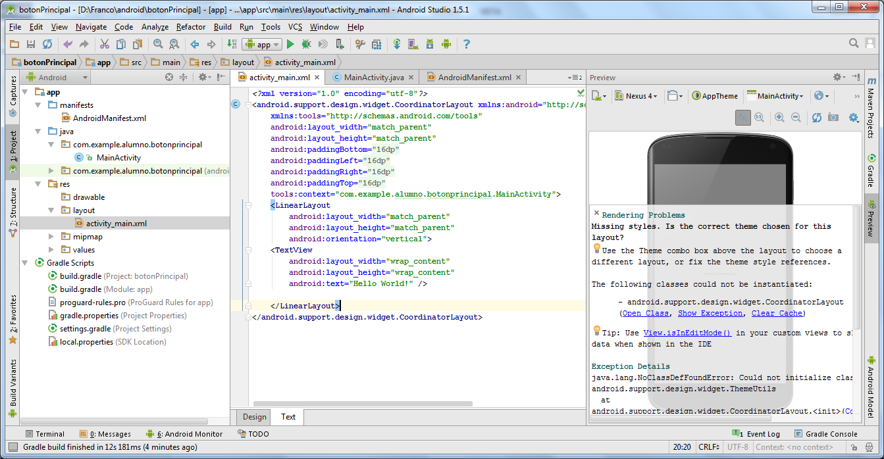

El botón va por fuera **android.support.design.widget.FloatingActionButton**

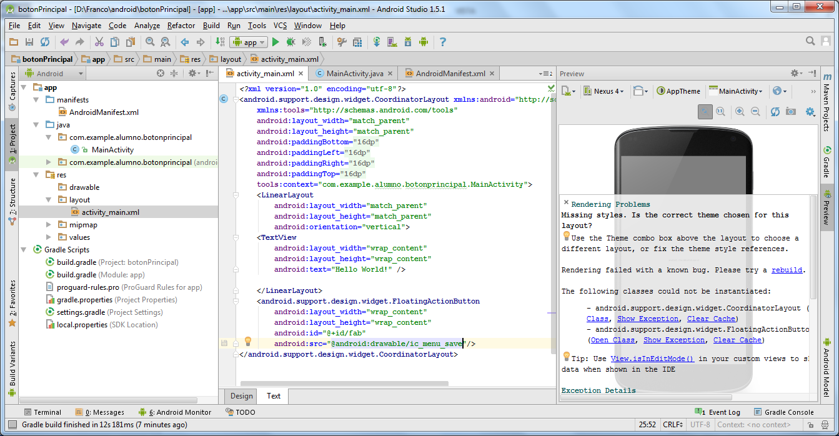

En esta carpeta se define el color por defecto

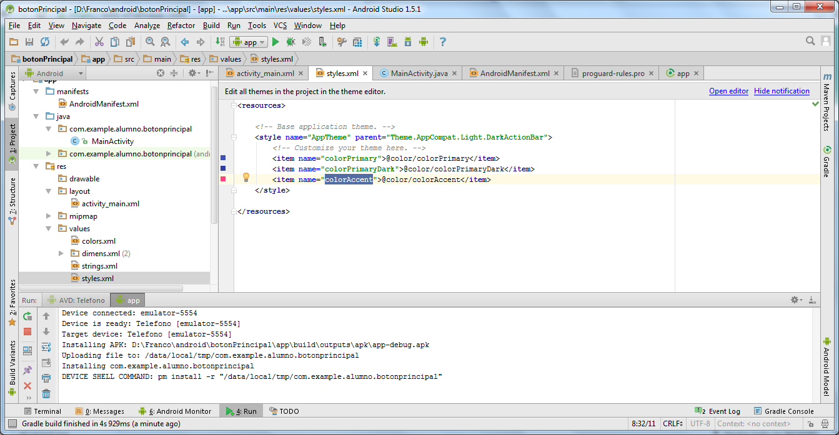

IMPORTANTE PARA PERMISOS

Se debe preguntar siempre si tiene el permiso aceptado o no

